值 班 专 报

第147期

盘锦市消防支队指挥中心编 2022年5月27日

每日情况汇总〔2022〕第 147期
【灭火救援】
5月26日0时至5月27日0时，全市共接警出动3起。其中，火灾3起，出动消防车6台（次）、指战员30人（次）。抢险救援和社会救助0起，出动消防车0台（次）、指战员0人（次）。
【执勤备战】
5月26日20时04分，总队利用指挥视频系统对盘锦支队机关和所辖兴隆台大队、向海大道消防救援站、盘山县大队、岳山街消防救援站值班值守情况进行视频点调，值班人员全部在岗在位，其中，盘锦支队当日总指挥着装不规范（穿着体能训练服），兴隆台大队当日值班干部对地震救援队伍应携带自我保障物资的时长掌握不准确，向海大道消防救援站当日值班干部对交通事故救援时应设置的安全警戒距离掌握不准确。
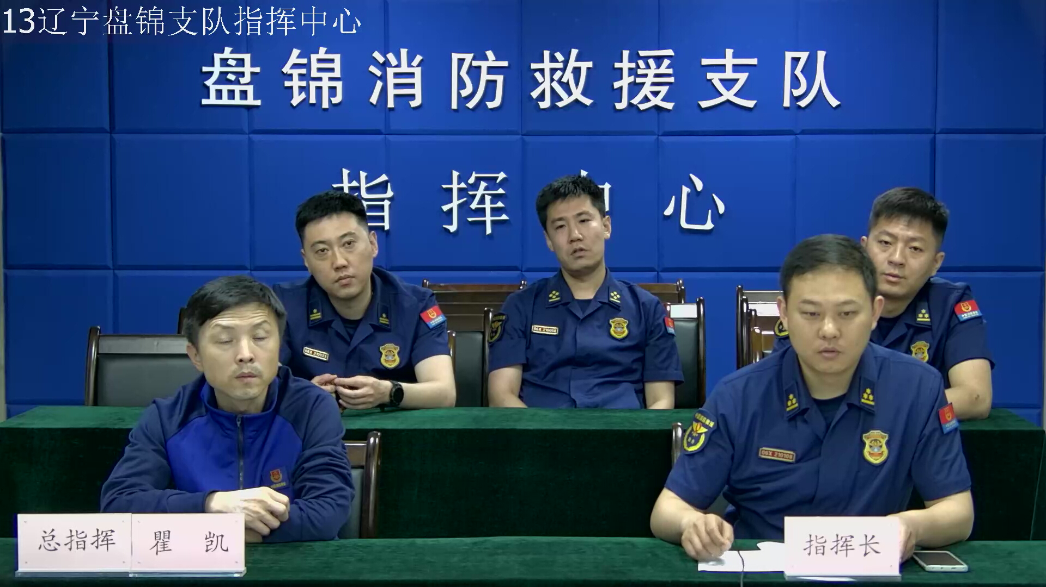
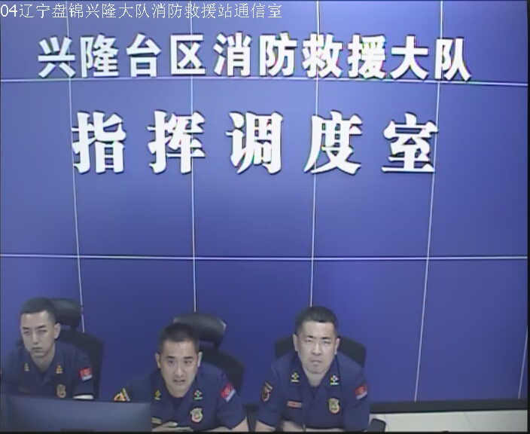
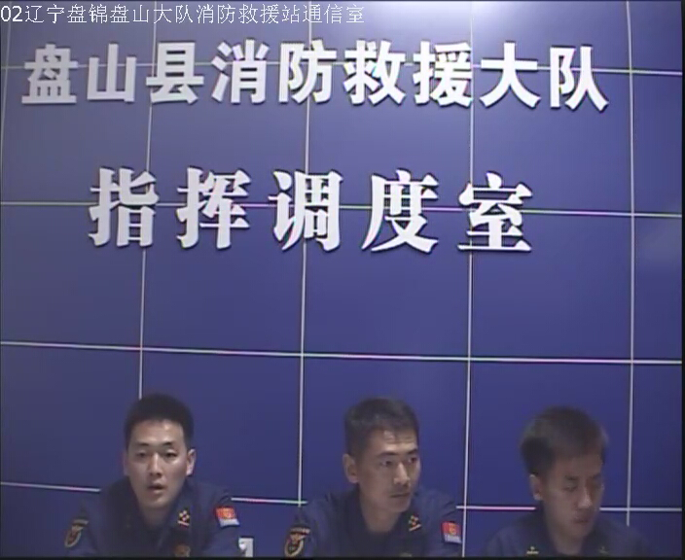
指挥中心 编辑人：赵春浩 刘忠宝

